

**دانشگاه صنعتي شريف**

**دانشکده مهندسي کامپيوتر**

**پایان‌نامه کارشناسی**

**گرایش فناوری اطلاعات**

تحلیل، طراحی و پیاده سازی شبکه اجتماعی مهندسان برق و کامپیوتر بر پایه موتور موتوشاب

**نگارش**

**مهیار قرائیان**

استاد راهنما:

**دکتر جعفر حبیبی**

**تابستان 1396**

**فهرست مطالب**

1- مقدمه 1

1-1- ساختار پایان نامه 2

1-2- سایت های مرتبط 3

1-3- تعاریف 4

2- نیازسنجی 4

2-1- نیازسنجی حضوری 4

2-2- نیازسنجی پرسشنامه ای 5

2-3- امکانات سایت های مشابه 10

3- تحلیل 10

3-1- تحلیلی بر نتایج به دست آمده از مرحله ی نیازسنجی 10

3-2- نمودار موارد کاربرد 11

3-3- نمودارهای کلاس 25

4- معماری 27

4-1- مقدمه ای بر معماری 27

4-2- تحلیلی بر گزینه های موجود برای انتخاب معماری 28

4-3- توصیف معماری منتخب 30

5- طراحی 32

5-1- مقدمه ای بر طراحی 32

5-2- طراحی نمونه اولیه 32

6- گزارش پیاده سازی 39

6-1- نصب موتوشاب 39

7- جمع بندی 42

8- منابع 43

# مقدمه

امروزه شبکه های اجتماعی نقش بسیار مهمی در فعالیت های روزانه ی انسان ها دارا می باشد . علاوه بر شبکه هایی مانند فیسبوک و اینستاگرام که جنبه ی عمومی دارند و کاربران آن بدون گرایشات تخصصی به فعالیت می پردازند ، شبکه های دیگری نیز شکل گرفته اند که رویکردی تخصصی دارند و کاربران آن ها با توجه به آن رویکرد ، به عضویت آن شبکه در می آیند.

امروزه سایت های بسیاری وجود دارد که بستری برای ارتباط و تعامل مهندسان برق و کامپیوتر فراهم می آورد . سایت هایی مانند stackoverflow و github مثال شبکه هایی هستند که به منظور متصل کردن مهندسان برق و کامپیوتر به وجود آمده اند و محبوبیت فراوانی میان این دسته از افراد دارد ، اما یک سری از قابلیت های این شبکه ها به گونه ای می باشد که افراد درون کشور به صورت گسترده نمی توانند از آن استفاده کنند .از جهتی دیگر این سایت ها را نمی توان به طور کلی یک شبکه ی اجتماعی با تعاریفی که گفته شده به حساب آورد و به طور مثال stackoverflow با وجود داشتن قابلیت های متعدد سایتی با هدف پرسش و پاسخ[1] محسوب می شود و githhub نیز سایتی برای اشتراک فایل به حساب می آید. همچنین تاکنون شبکه ای بومی برای متصل کردن این دسته از افراد به وجود نیامده است و به همین دلیل خلأ وجود همچین شبکه ای میان مهندسان برق و کامپیوتر احساس می شود . از این رو برآن شدیم که با انجام تحقیقات و پرس و جو میان این گروه از افراد به نیاز های موجود پی ببریم و در نهایت با جمع بندی در رابطه با این نیازها اقدام به راه اندازی شبکه ای بومی مختص مهندسان برق و کامپیوتر کنیم.

## ساختار پایان نامه

مراحلی که در انجام این پروژه طی کردیم در شکل 1 نشان داده شده است.

مرحله ی اول در این فرآیند نیازسنجی می باشد که عبارت است از بررسی سایت های مشابه و امکاناتی که این سایت ها ارائه می کنند و لازم است که در این پروژه نیز پیاده سازی شود و همچنین نظرسنجی از مهندسان برق و کامپیوتر که قرار است کاربران این شبکه باشند.

تحلیل مرحله ی دوم می باشد که طی آن به بررسی نیازهای استخراج شده از مرحله ی نیازسنجی می پردازیم و با جمع بندی در رابطه به نیازهای موجود نمودارهای موارد کاربرد مرتبط را می کشیم.

مرحله ی سوم مرحله ی انتخاب معماری می باشد که طی آن با بررسی مواردی که قرار است در پروژه پیاده سازی شوند به جست و جو میان معماری های مختلف موجود می پردازیم و در نهایت   
مناسب ترین معماری را برای پروژه بر می گزینیم.

مرحله ی چهارم طراحی است . در این مرحله با بررسی امکاناتی که معماری منتخب در اختیارمان قرار می دهد ،برای آن دسته از قابلیت های شبکه که بایستی از ابتدا پیاده سازی شوند نمونه های اولیه   
را طراحی می کنیم و پس از اتمام این مرحله نمودارهای کلاس مرتبط را می کشیم.

مرحله ی آخر نیز پیاده سازی می باشد که طی آن با کمک نمودارهای کلاس کشیده شده پایگاه داده ی شبکه را ایجاد می کنیم و بعد از آن نیز شبکه ی مورد نظرمان را به صورت کامل پیاده سازی   
می کنیم.

شکل 1: مراحل پیشروی پروژه

## سایت های مرتبط

به طور کلی هیچ کدام از سایت هایی که به منظور متصل کردن مهندسان برق و کامپیوتر به وجود آمده اند را نمی توان در قالب شبکه ی اجتماعی دسته بندی کرد، اما بررسی امکاناتی که این سایت ها دارند می تواند ما را در پیاده سازی هر چه بهتر این پروژه کمک کند.

معروف ترین سایتی که به منظور استفاده ی مهندسان برق و کامپیوتر وجود دارد وبسایت stackoverflow.com می باشد. اکثر افراد این سایت را به عنوان منبعی برای پرسش و پاسخ در مورد مشکلات کدزنی می شناسند اما این شبکه اجتماعی علاوه بر داشتن این قابلیت ، امکانات دیگری مانند قرار دادن آگهی استخدام و همچنین مستندهای متعدد در مورد زبان ها و چارچوب های مختلف برنامه نویسی را دارا می باشد.

وبسایت snipplr.com نیز یک شبکه ی اجتماعی می باشد که به این منظور ایجاد شده است که کمک می کند تا افراد ، کدهای محتلفی که در لپ تاپ شخصیشان دارند و بالتبع فایل هر کد در مکان جداگانه ای قرار دارد ، بتوانند تمامی آن ها را در این شبکه آپلود کنند و از پراکندگی این فایل ها جلوگیری کند.

وبسایت github.com شبکه ای می باشد که به وسیله ی آن افراد می توانند کدهای خودشان را در آن به اشتراک بگذارند تا به این ترتیب بقیه ی افراد نیز از آن بهره مند شوند . همچنین این شبکه باعث تسهیل همکاری میان افرادی که روی یک پروژه ی مشترک فعالیت می کنند را فراهم می کند. این شبکه هم امکاناتی به صورت رایگان در اختیار کاربران قرار می دهد و هم امکاناتی را دارد که برای استفاده از آن بایستی به صورت دوره ای هزینه ای بابت آن به این وبسایت پرداخت شود.

در میان سایت های فارسی نیز معروف ترین سایتی که از آن بتوان نام برد quera.ir می باشد. این وبسایت که زیر نظر شتاب دهنده ی دانشگاه صنعتی شریف شروع به کار کرده است در زمینه ی یادگیری و رقابت در کدزنی و همچنین متصل کردن شرکت ها و دانشجویان جویای کار به فعالیت می پردازد. همچنین سایت هایی ایجاد شده اند مانند codenevis.ir و soalbepors.ir که در آن ها سعی شده همان قابلیت پرسش و پاسخ سایت stackoverflow به شکل فارسی پیاده سازی شود ولی هنوز تعداد کاربر زیادی را جذب نکرده اند.

## تعاریف

# نیازسنجی

مرحله ی اول برای راه اندازی هر محصولی نیازسنجی از افرادی می باشد که قرار است نقش مشتری را در آن سیستم ایفا کنند. طبق تحقیقات انجام گرفته 1نیازسنجی مهمترین و در عین حال فراموش شده ترین بخش مهندسی نرم افزار و مدیریت پروژه است و 80% شکست پروژه ها به دلیل عدم نیازسنجی درست می باشد . بدون داشتن جزئیات کاملی از نیازهای موجود ، یک توسعه دهنده نمی داند چه باید بسازد ، کاربر نمی داند چه انتظاری باید داشته باشد و همچنین راهی وجود ندارد که از طریق آن بتوان اطمینان حاصل کرد سیستمی که ایجاد شده است دقیقا همان نیازی را برطرف می کند که کاربر می خواهد2.

به همین منظور مرحله ی نیاز سنجی را به سه مرحله تقسیم کردیم که در نهایت با اتمام این سه مرحله به نتایجی در رابطه با نیازهایی که وجود دارند رسیدیم.

## نیازسنجی حضوری

در این مرحله به صورت حضوری به میان دانشجویان برق و کامپیوتر دانشگاه صنعتی شریف رفتیم و به افرادی که برای پرسش انتخاب می کردیم فرمی داده می شد که در این فرم پس از طرح مسئله ، در رابطه با نیازهایی که این افراد طی این سالیان در رابطه با کارشان احساس کرده بودند و این نیازها قابل برطرف کردن با شبکه ی اجتماعی مذکور بود سوال شده بود. هر شخص تا 10 مورد می توانست نیازهایی که به نظرش می رسید را روی این فرم بنویسد. تعداد افرادی که در این مرحله از نیازسنجی به آن ها رجوع کردیم 10 نفر بودند و پس از پایان این مرحله نیازهایی مطرح شدند که بسیاری از آن ها با یکدیگر مشترک بودند .بر این اساس لیستی تهیه کردیم از این نیازها که عبارت بودند از :

* + شبکه ای برای معرفی و تبادل نظر در رابطه با استارتاپ ها
  + شبکه ای برای ارائه و دانلود فیلم های آموزشی مرتبط با رشته کامپیوتر
  + شبکه ای برای بحث و تبادل نظر برای کنکور ارشد برق و کامپیوتر
  + شبکه ای برای پرسش و پاسخ در رابطه با مشکلات برنامه نویسی
  + شبکه ای برای بحث و تبادل نظر برای اپلای در رشته های برق و کامپیوتر
  + شبکه ای برای متصل کردن شرکت های کامپیوتری و دانشجویان جویای کار
  + شبکه ای درون دانشگاهی برای بحث و تبادل نظر دانشجویان در رابطه با اساتید
  + شبکه ای درون دانشگاهی برای قرار دادن جزوه ها و مطالب درسی مرتبط با دروس ارائه شده
  + شبکه ای درون دانشگاهی برای پرسش و پاسخ در رابطه با تکالیف یک درس

## نیازسنجی پرسشنامه ای

در مرحله ی دوم از روش پرسشنامه استفاده کردیم . نیازهایی که در مرحله ی اول به دست آمده بودند را در قالب فرمی تهیه کردیم و آن را به دانشجویان سراسر کشور فرستادیم . بسیار سعی شد افرادی که مخاطب این نظرسنجی قرار می گیرند تمامی قشرهای دانشجویان را فرا بگیرد تا بدین وسیله ، نتایج به دست آمده بدون تعصب و جهت گیری خاصی به دست بیاید، به همین دلیل دانشجویانی که این فرم را پر کرده بودند از دانشگاه های صنعتی شریف ، تهران ، امیرکبیر ، علم وصنعت، شهید بهشتی ، آزاد ، شیراز و..... انتخاب شده بودند. همچنین در این فرم امکان این را قرار داده بودیم که اگر ایده ی جدیدی جدای از ایده های قبلی به ذهن شرکت کنندگان می رسد آن را بنویسند تا بعد از ارزیابی و بررسی امکان آن را در شبکه ی اجتماعی مورد نظرمان قرار دهیم. در این مرحله از نیاز سنجی 80 نفر شرکت کردند که نتایج آن به صورت زیر می باشد.



شکل 2: سوالات پرسش نامه



|  |  |
| --- | --- |
| قابلیت 1 | شبکه ای برای معرفی و تبادل نظر در رابطه با استارتاپ ها |
| قابلیت 2 | شبکه ای برای ارائه و دانلود فیلم های آموزشی مرتبط با رشته کامپیوتر |
| قابلیت 3 | شبکه ای برای بحث و تبادل نظر برای کنکور ارشد و دکتری برق و کامپیوتر |
| قابلیت 4 | شبکه ای برای پرسش و پاسخ در رابطه با مشکلات برنامه نویسی |
| قابلیت 5 | شبکه ای برای بحث و تبادل نظر برای اپلای در رشته های برق و کامپیوتر |
| قابلیت 6 | شبکه ای برای متصل کردن شرکت های کامپیوتری و دانشجویان جویای کار |
| قابلیت 7 | شبکه ای درون دانشگاهی برای بحث و تبادل نظر دانشجویان در رابطه با اساتید دانشکده |
| قابلیت 8 | شبکه ای درون دانشگاهی برای قرار دادن جزوه ها و مطالب درسی مرتبط برای دروس ارائه شده |
| قابلیت 9 | شبکه ای درون دانشگاهی برای پرسش و پاسخ در رابطه با تکالیف یک درس |

با توجه به نظرسنجی هایی که انجام دادیم 2 موردی که با اختلاف زیاد بیش از بقیه ی گزینه ها رای موافق برای پیاده سازی داشت ، موارد متصل کردن شرکت ها و دانشجویان جویای کار و معرفی و تبادل نظر در رابطه با استارتاپ ها بود . در اولویت بعدی نیز قرار دادن فیلم های آموزشی مرتبط با رشته ی کامپیوتر بیشترین امتیاز را به دست آورد. همچنین ایده های جدیدی نیز شرکت کنندگان در نظرسنجی برای شبکه ارائه کردند که خلاصه ی آن ایده ها شامل موارد زیر می باشد:

* شبکه ای با امکان برگزاری وبینار توسط افراد معروف در حوزه ی کامپیوتر
* شبکه ای که توسط آن دانشجویان بتوانند با هم قرار درسی تنظیم کنند و راجع به تمرین ها مشورت کنند
* شبکه ای برای اطلاع رسانی در رابطه با اخبار مربوط به پیشرفت های علوم مختلف در زمینه ی برق و کامپیوتر
* شبکه ای برای بحث و تبادل نظر در رابطه با ایده های کارآفرینی جدید
* شبکه ای با قابلیت خبررسانی راجع به رویدادهای مرتبط با حوزه ی IT که در کشور برگزار می شود
* معرفی کارگاه ها و همایش های مرتبط با برق و کامپیوتر
* شبکه ای با امکان تست و نقد اپلیکیشن های گوشی روی سیستم های مختلف
* شبکه ای برای اتصال دانشجویان داخل و خارج کشور به منظور تشریح فعالیت های تحقیقاتی خود و ایجاد امکان همکاری با یکدیگر از طریق این شبکه

در میان پیشنهاداتی که خارج از گزینه های نظرسنجی پیشنهاد شده بودن باز هم به صورت نظرسنجی حضوری از تعدادی از افراد صاحب نظر سوالاتی پرسیدیم که در میان این گزینه ها ، اکثر افراد معتقد بودند قابلیت خبررسانی راجع به رویدادهای مرتبط با حوزه ی IT بیش از بقیه ی موارد می تواند کمک حال مهندسان برق و کامپیوتر شود.

## امکانات سایت های مشابه

با بررسی سایت هایی که در بخش مقدمه به آن ها اشاره کردیم ، امکانات متعددی مشاهده می شود که در پیاده سازی این پروژه نیز می توانیم این امکانات را در نظر داشته باشیم .

سایت stackoverflow به عنوان یکی از پربازدیدترین سایت های مختص مهندسان برق و کامپیوتر امکان قرار دادن آگهی استخدام را به همراه امکانات پیشرفته ی جست و جو قرار داده است . سایت quera نیز به عنوان یک سایت فارسی مشابه همین قابلیت را پیاده سازی کرده است . به همین دلیل پیاده سازی این قابلیت در پروژه می تواند بسیار حائز اهمیت باشد.

همچنین در تمامی سایت های مشابه که بررسی شد، امکان تبادل نظر میان کاربران فراهم شده است و همچنین در مورد مطالب مختلفی که در این سایت ها قرار می گیرند کاربران می توانند علاقه مندیشان را ابراز کنند که در این پروژه نیز بایستی به آن توجه داشته باشیم .

# تحلیل

در مهندسی نرم افزار و سیستم ها تحلیل نیازها شامل کارهایی می شود که باعث شناخت نیازها برای ایجاد یک محصول ، تشخیص تضاد میان نیازهای ذی نفعان مختلف پروژه ، تحلیل مستندها و تایید و مدیریت نیازهای سیستم یا نرم افزار می شود . تحلیل نیازها بخشی حیاتی برای موفقیت پروژه یا شکست پروژه می باشد و بایستی به گونه ای انجام شود که همگی نیازها مستند شوند ، انجام پذیریشان چک شود و به گونه ای باشند که برای طراحی نهایی سیستم تمامی اطلاعات مورد نیاز را فراهم کرده باشند3 .

## تحلیلی بر نتایج به دست آمده از مرحله ی نیازسنجی

پس از اتمام مرحله ی نیازسنجی با بررسی نتایج به دست آمده از پرسش نامه ها و همچنین توجه به نمونه سایت های مشابهی که وجود دارند به این نتیجه رسیدیم که 3موردی که بالاترین امتیاز را در میان گزینه های موجود در پرسش نامه ها کسب کرده اند لازم است که پیاده سازی شوند. این 3 مورد عبارت هستند از متصل کردن شرکت ها و دانشجویان جویای کار ، معرفی استارتاپ ها و قابلیت قرار دادن ویدیوهای آموزشی.

با توجه به این که در پرسش نامه های پر شده توسط افراد پیشنهاداتی تکمیلی ارائه شده بود و آن پیشنهادات نیز مورد نظرخواهی میان چندین نفر قرار گرفته بود، به عنوان قابلیت چهارم این شبکه ی اجتماعی تصمیم گرفتیم که امکان ایجاد و خبررسانی رویدادهای مرتبط با حوزه ی IT را قرار دهیم.

## نمودار موارد کاربرد

زبان مدل سازی یک پارچه (UML) زبانی برای مدل کردن می باشد که در تمامی مراحل توسعه نرم افزار از نیازسنجی تا تولید کد مورد استفاده قرار می گیرد. زبان مدل سازی یک پارچه به زبانی استاندارد برای توسعه ی نرم افزار تبدیل شده است . به عنوان اولین گام در توسعه نرم افزار کیفیت تحلیل نیازها اهمیت بسیار زیادی برای فازهای بعدی پروژه دارا می باشد. مدل سازی درست نیازها می تواند تا حد زیادی جلوی اشکالاتی که در مراحل بعدی ممکن است رخ بدهد بگیرد.

طبق تحقیقاتی که اخیرا شکل گرفته است، محققان فهمیده اند که بیشتر خطاهای ایجاد شده در توسعه نرم افزار ناشی از مرحله ی تحلیل و طراحی می باشد .

مهمترین بخش تحلیل و طراحی نرم افزار کشیدن نمودار موارد کاربرد (use case diagram) می باشد. در زبان مدل سازی یک پارچه ، نمودار موارد کاربرد ابزاری است برای توصیف نیازها و رفتارهای یک سیستم نرم افزاری و همچنین ابزاری برای ایجاد ارتباط میان توسعه دهنده ی نرم افزار و کاربر.

بعد از پرس و جو از کاربران بالقوه محصول(که در بخش قبلی به طور کامل مراحل آن توضیح داده شد) ، توسعه دهندگان بایستی انتظارات کاربران از سیستم نرم افزاری را به کمک نودار موارد کاربرد به مدل نیازمندی ها تبدیل کنند تا به وسیله ی آن نشان دهند از دیدگاه یک توسعه دهنده ی نرم افزار سیستم چه کارهایی را انتظار می رود که انجام دهد 4 .

در صفحات بعدی نمودارهای موارد کاربرد کشیده شده ی شبکه ی اجتماعی را می توانید مشاهده کنید که توضیحات مربوط به هر نمودار نیز در زیر آن داده شده است.

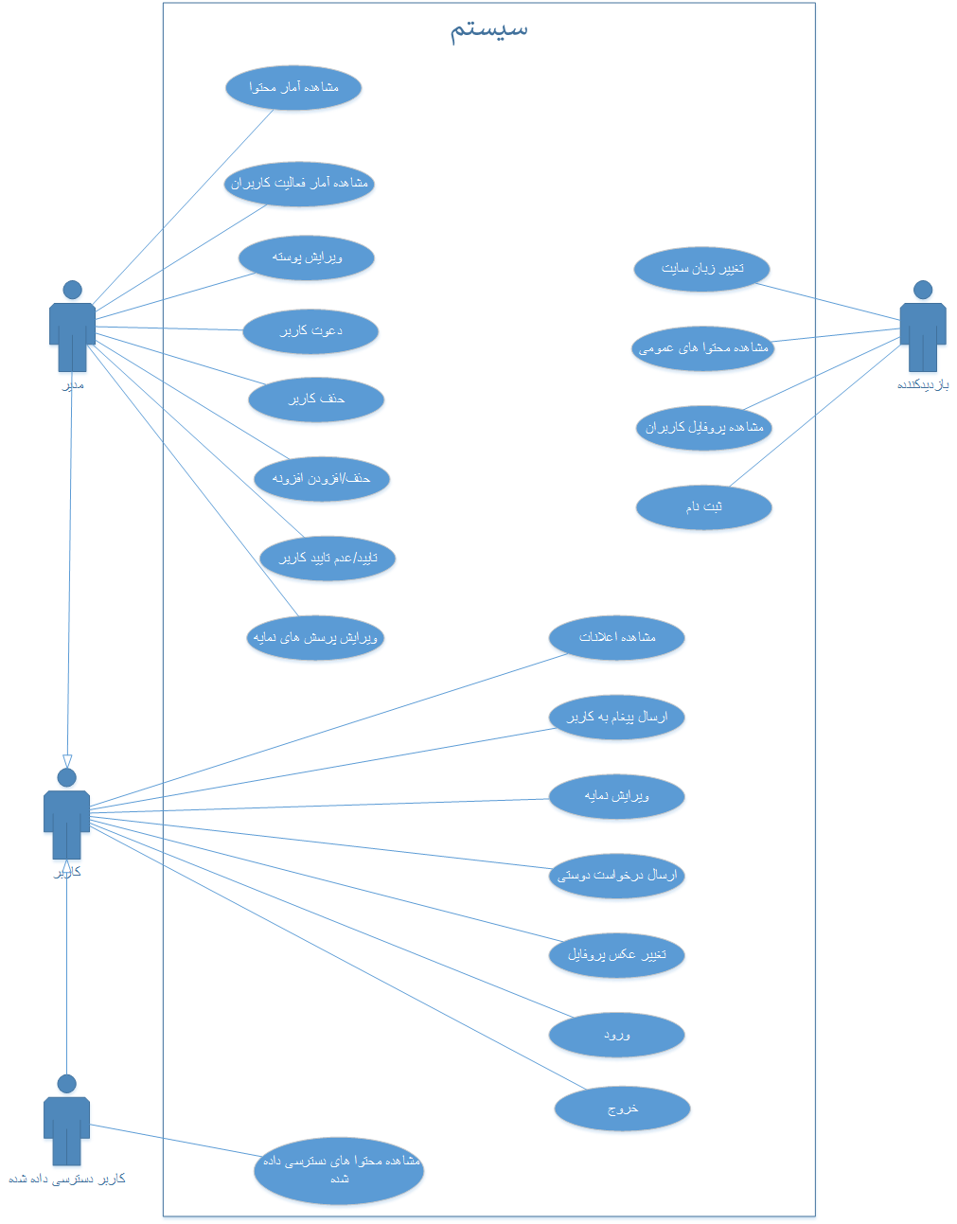

|  |  |
| --- | --- |
| بازیگران(actors) | توضیح |
| بازدید کننده | شخصی است که وارد سایت شده اما ثبت نام نکرده است. |
| کاربر | شخصی است که وارد سایت شده و ثبت نام کرده است. |
| کاربر دسترسی داده شده: | به کاربری گفته می شود که به او دسترسی بازدید از محتوای خاصی داده شده است. محتواهایی که در سایت قرار داده شده اند در نمودارهای جلوتر توضیح داده خواهند شد. |
| مدیر | کاربری می باشد که توانایی مدیریت شبکه را دارد و می تواند بر فعالیت کاربران و محتواها و همچنین خود شبکه نظارت کند. |

|  |  |
| --- | --- |
| کاربردها(use cases) | توضیح |
| مشاهده محتواهای عمومی | منظور محتواهایی است که سطح دسترسیشان عمومی تنظیم شده است و افراد نیازی به ثبت نام در سیستم برای مشاهده ی آن ها ندارند. |
| مشاهده آمار محتوا | مدیر این توانایی را دارد که ببیند طی یک مدت زمان مشخص چند محتوا در شبکه قرار داده شده است. |
| ویرایش پوسته | تنظیماتی از قبیل تغییر رنگ پس زمینه ، عکس پس زمینه ، رنگ نوشته ها و مواردی از این قبیل جزو اختیاراتی است که در قالب ویرایش پوسته به مدیر داده می شود. |
| دعوت کاربر | مدیر سایت می تواند با وارد کردن رایانامه ی افراد مختلف ، آن ها را به عضویت در شبکه اجتماعی دعوت کند |
| حذف کاربر | یکی از اختیارات مدیر این می باشد که بتواند کاربرانی که در سایت ثبت نام کرده اند را به اختیار خود حذف کند |
| تایید/عدم تایید کاربر | کاربران برای اتمام مرحله ی ثبت نام خود بایستی ایمیل خود را تایید کنند ، اما مدیر سایت می تواند به اختیار خود این کار را برای کاربران انجام دهد |
| حذف/افزودن افزونه | هر کدام از قابلیت هایی که در سایت قرار است قرار داده شوند ، یک افزونه به حساب می آیند. حذف یا افزودن هر کدام از آن ها جزو اختیارات مدیر سایت می باشد |
| ویرایش پرسش های نمایه | پرسش هایی که در زمان ثبت نام از بازدیدکننده پرسیده می شود می تواند توسط مدیر سایت تغییر کند |

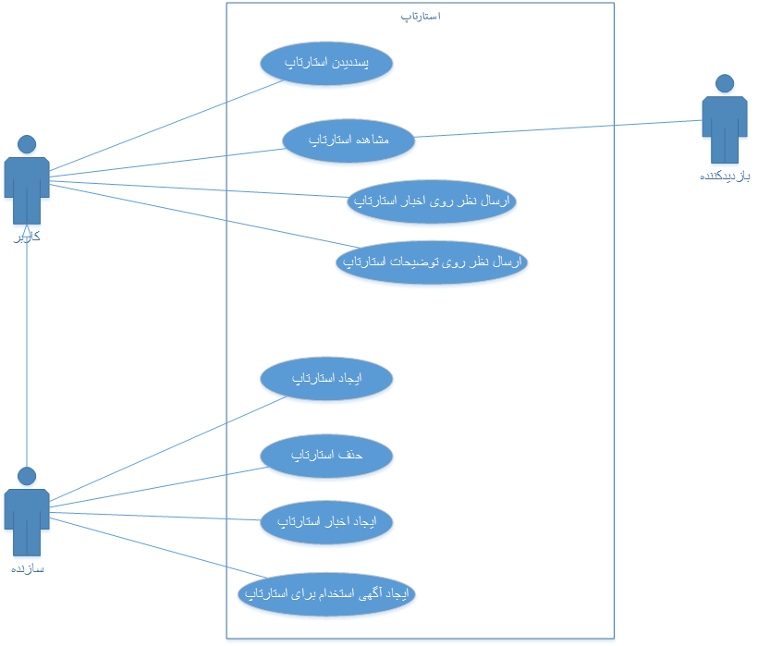

|  |  |
| --- | --- |
| بازیگران(actors) | توضیح |
| کاربر | شخصی است که وارد سایت شده و ثبت نام کرده است |
| بازدیدکننده | شخصی است که وارد سایت شده و ثبت نام نکرده است. |
| سازنده | کاربری است که استارتاپی در شبکه ساخته است. |

|  |  |
| --- | --- |
| کاربردها(use cases) | توضیح |
| پسندیدن استارتاپ | کاربر می تواند استارتاپی را که پسندیده است اعلام کند |
| مشاهده استارتاپ | به معنای مشاهده ی اطلاعات کلی استارتاپ ، اخبار استارتاپ و آگهی های استخدام مربوطه می باشد |
| ایجاد آگهی استخدام | سازنده ی استارتاپ می تواند نیروهایی که برای استخدام در استارتاپش نیاز دارد را با ایجاد آگهی اعلام کند |
| ایجاد اخبار استارتاپ | سازنده ی استارتاپ خبرهای جدیدی که در مورد استارتاپش ایجاد می شود را می تواند در صفحه ی استارتاپش اعلام کند |

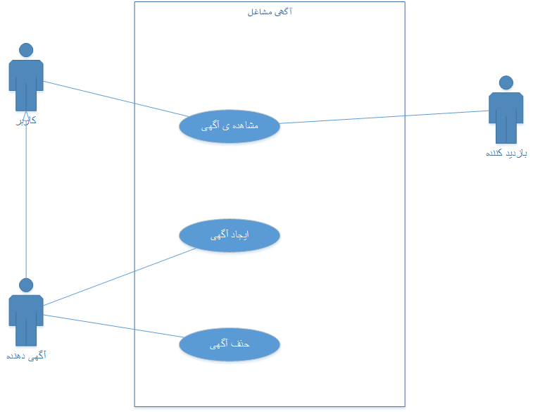

|  |  |
| --- | --- |
| بازیگران(actors) | توضیح |
| کاربر | شخصی است که وارد سایت شده و ثبت نام کرده است |
| بازدیدکننده | شخصی است که وارد سایت شده و ثبت نام نکرده است. |
| آگهی دهنده | کاربری است که آگهی استخدامی را ایجاد می کند |

|  |  |
| --- | --- |
| کاربردها(use cases) | توضیح |
| مشاهده آگهی | کاربر و بازدیدکننده می تواند آگهی استخدام های ثبت شده را مشاهده کنند |
| ایجاد آگهی | کاربر می تواند با ثبت اطلاعات مربوط به موقعیت شغلی مورد نظرشان ، آگهی استخدام مورد نظرش را ثبت کند |
| حذف آگهی | آگهی دهنده می تواند هر زمان که خواست آگهی استخدامش را از سایت حذف کند. |

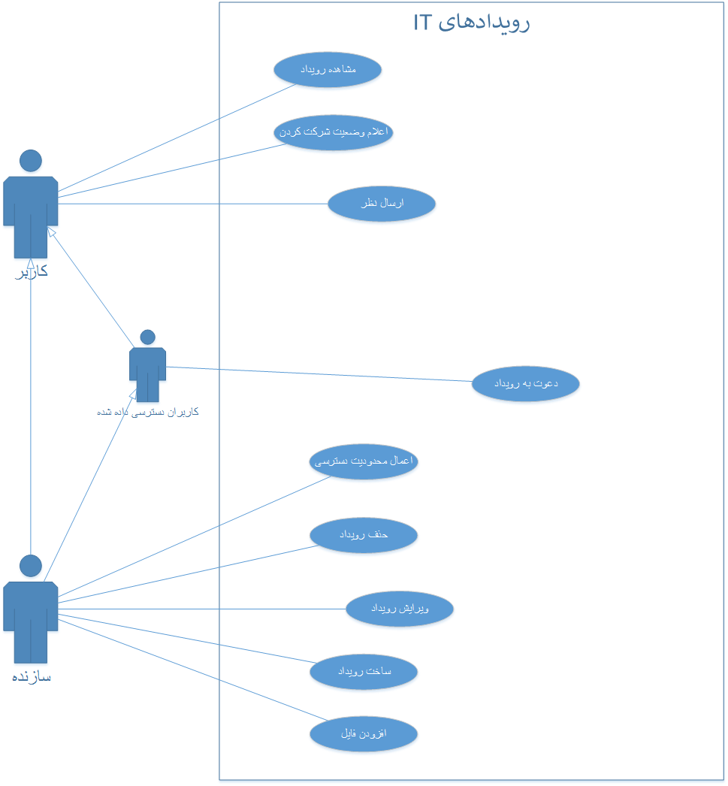

|  |  |
| --- | --- |
| بازیگران(actors) | توضیح |
| کاربر | شخصی است که وارد سایت شده و ثبت نام کرده است |
| سازنده | کاربری است که رویداد IT را ایجاد می کند |
| کاربر دسترسی داده شده | کاربری است که از طرف سازنده ی رویداد دسترسی هایی در مورد آن رویداد به او داده شده است |

|  |  |
| --- | --- |
| کاربردها(use cases) | توضیح |
| مشاهده رویداد | کاربر می تواند اخبار و عکس های مربوط به رویدادی که ایجاد شده است را مشاهده کند |
| اعلام وضعیت شرکت کردن | در مورد هر رویداد کاربر می تواند اعلام کند که آیا قصد شرکت در آن را دارد یا خیر |
| ارسال نظر | کاربر می تواند نظرش را در مورد رویداد ارسال کند |
| دعوت به رویداد | کاربرانی که از طرف سازنده به آن ها دسترسی داده شده است می توانند دوستان خود را به این رویداد دعوت کنند |
| ویرایش رویداد | سازنده ی رویداد می تواند اطلاعاتی که در ابتدا راجع به رویداد وارد کرده بود 2باره ویرایش کند |
| افزودن فایل | سازنده ی رویداد می تواند فایل های مرتبط با رویداد مانند عکس های رویداد را در صفحه ی رویداد آپلود کند |
| اعمال محدودیت دسترسی | سازنده ی رویداد می تواند محدودیت هایی را در مورد رویداد اعمال کند ، به طور مثال مشخص کند چه کسانی حق دعوت دوستان خود را به رویداد مورد نظر دارند |

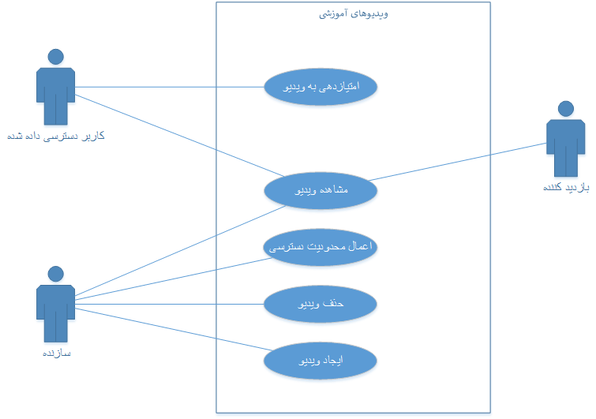

|  |  |
| --- | --- |
| بازیگران(actors) | توضیح |
| بازدیدکننده | فردی است که وارد سایت شده اما ثبت نام نکرده است |
| سازنده | کاربری است که ویدیو آموزشی را را ایجاد می کند |
| کاربر دسترسی داده شده | کاربری است که از طرف سازنده اجازه ی دسترسی به ویدیوی بارگذاری شده داده شده است |

|  |  |
| --- | --- |
| کاربردها(use cases) | توضیح |
| مشاهده ویدیو | کاربر دسترسی داده شده و همچنین بازدیدکننده در صورتی که ویدیو به صورت عمومی قرار داده شده باشد می توانند به مشاهده ی ویدیو بپردازند . بدیهی است خود سازنده نیز توانایی دیدن ویدیوی خودش را نیز دارد |
| امتیازدهی به ویدیو | کاربر دسترسی داده شده می تواند ویدیوی مورد نظر را امتیازدهی کند. این امکان برای خود سازنده و همچنین بازدیدکنندگان غیرفعال می باشد |
| اعمال محدودیت دسترسی | سازنده می تواند مشخص کند چه کسانی می توانند ویدیوی بارگذاری شده را مشاهده کنند |

## نمودارهای کلاس

در مهندسی نرم افزار نمودار کلاس (class diagram) در زبان مدل سازی یکپارچه (UML) به صورت نمودار ساختار ثابتی می باشد که ساختار سیستم را با نمایش کلاس ها و ویژگی هایشان و عملیاتی که می توانند انجام دهند و همچنین روابطی که میان شی های مختلف برقرار است توصیف می کند5.

در واقع نمودار کلاس یکی از اجزای اصلی طراحی شی گرا می باشد که هم در مدل سازی مفهومی استفاده می شود و هم در روند ترجمه ی مدل سازی شکل گرفته به کد برنامه نویسی کاربرد دارد.

به همین منظور گام بعدی پس از طراحی نمودارهای موارد کاربرد ،کشیدن نمودار کلاس مربوطه با توجه به کاربردهایی که در نمودارها دیده می شود، می باشد . به همین منظور با مشاهده ی نمودارهای موارد کابردی که در بخش پیش کشیده بودیم نمودار کلاس شبکه ی اجتماعی ما به شکل زیر درآمد که توضیحات مربوط به آن را پس از نمودار می توانید مطالعه کنید:

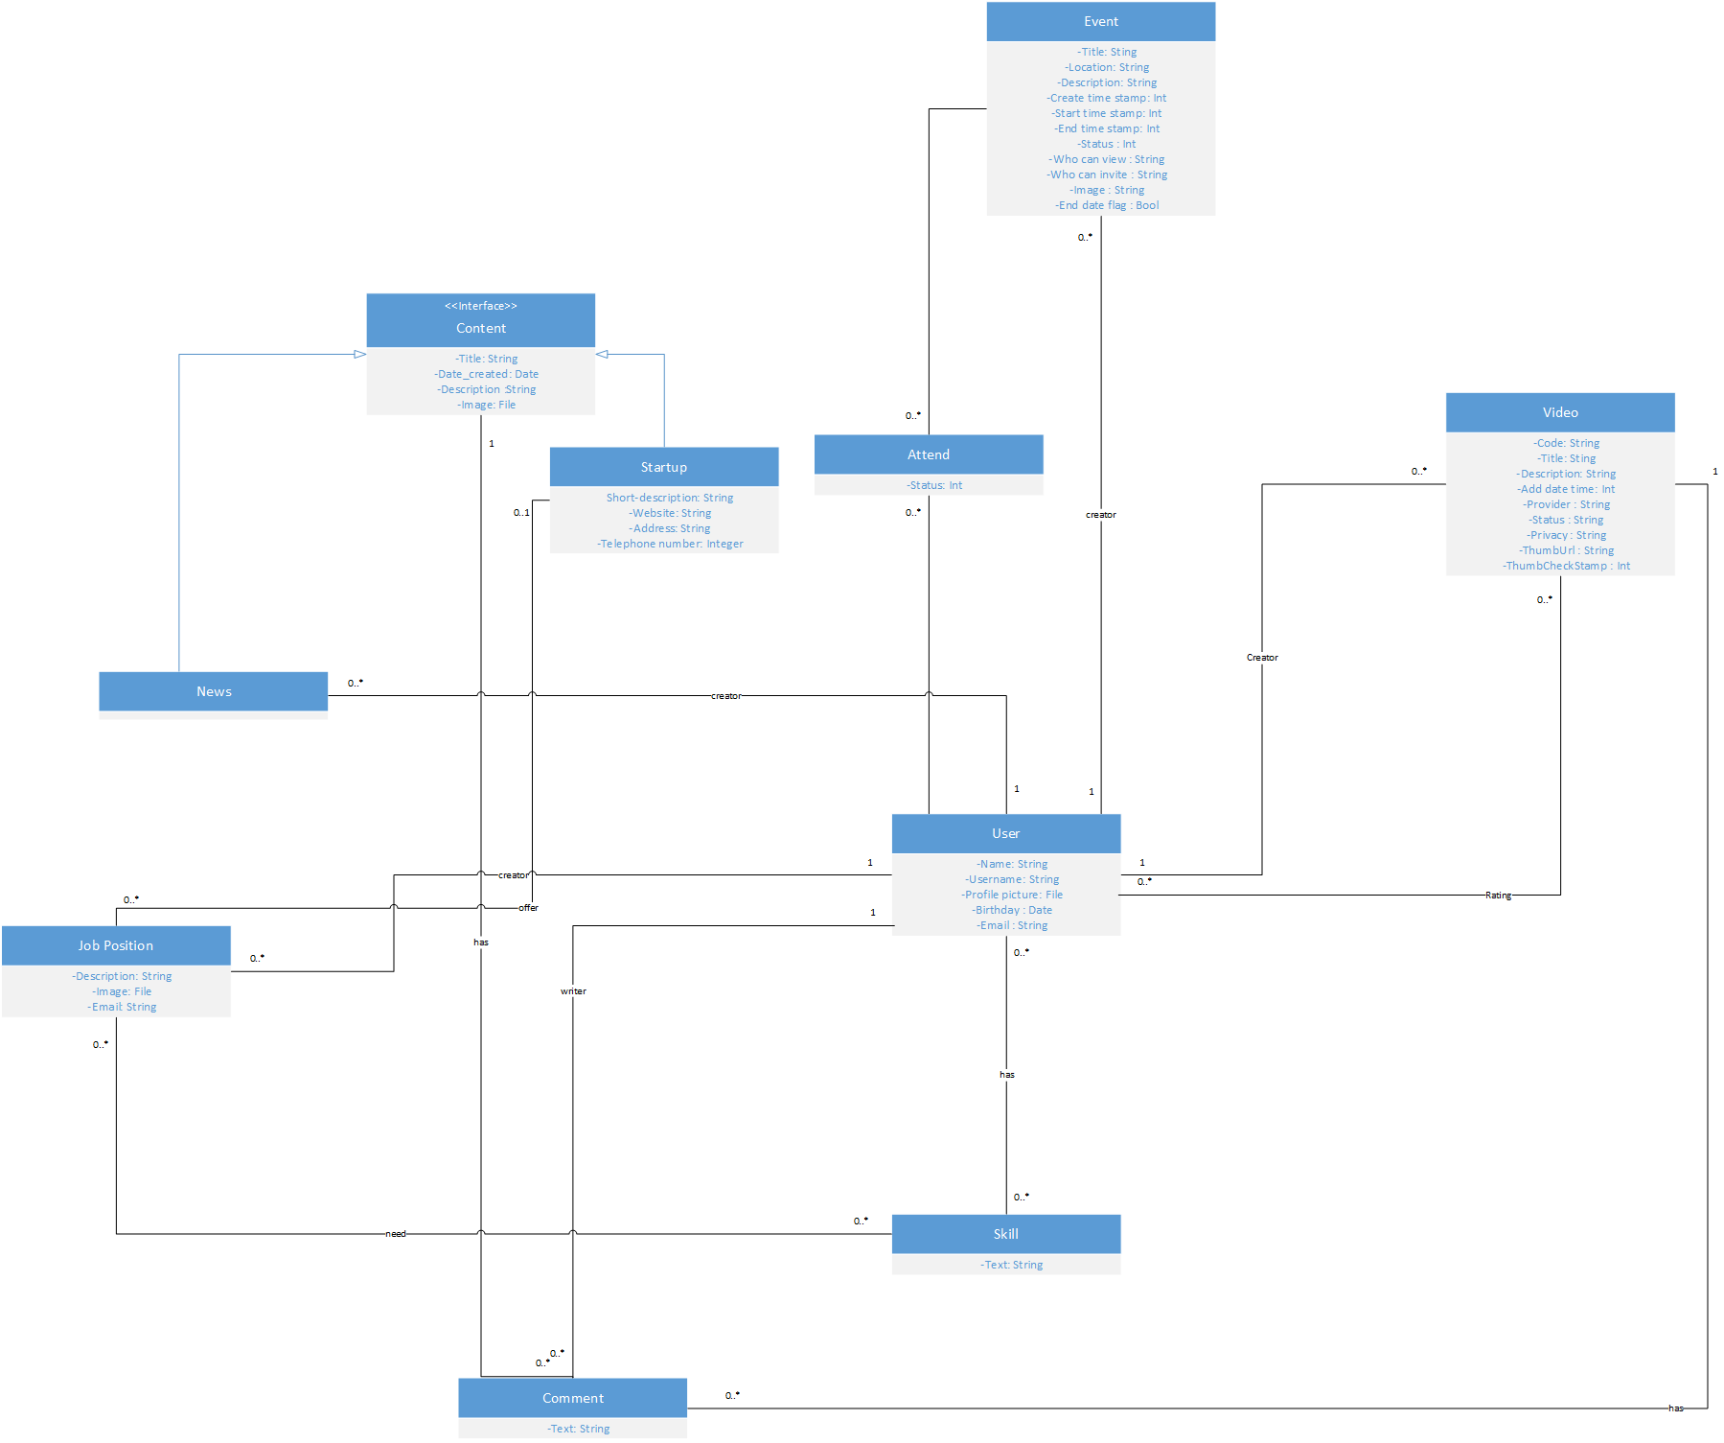

# معماری

## مقدمه ای بر معماری

یکی از مسائل مهم و حیاتی در طراحی و ساخت هر سیستم نرم افزاری انتخاب معماری می باشد.یک معماری خوب می تواند این تضمین را بدهد که سیستم، نیازمندی های کلیدی مانند اجرا، قابلیت اطمینان، مقیاس پذیری و قابلیت همکاری را برآورده می کند، و این در حالیست که یک معماری بد می تواند باعث خراب شدن تمامی این نیازها شود.

طی دهه ی گذشته معماری نرم افزار اهمیت زیادی را در زمینه ی مهندسی نرم افزار پیدا کرده است. البته که تعاریف متفاوتی از معماری ارائه می شود اما به طور کلی معماری یک سیستم نشان دهنده ی ساختاری کلی آن سیستم می باشد. طبق تحقیقات انجام شده معماری نرم افزار در حداقل 6 جنبه از   
توسعه ی نرم افزار می تواند موثر باشد که این 6 جنبه عبارتند از :

1. فهمدین: به این معنا که معماری نرم افزار می تواند باعث تسهیل درک ما از سیستم مورد استفاده شود.

2. استفاده مجدد: یک طراحی خوب معماری می تواند باعث شود که بتوانیم از اجزای مختلف چندین باره استفاده کنیم و برای بخش های مشابه چندین باره کد نزینم.

3. ساخت: شرح معماری با توضیح اجزای اصلی و وابستگی های میان آن ها می تواند نقشه ی راهی باشد برای توسعه ی نرم افزار .

4. سیر تکاملی: معماری نرم افزار می تواند ابعاد مختلفی که یک سیستم انتظار می رود تکامل یابد را نشان دهد.

5. تحلیل: شرح معماری فرصت های جدیدی برای تحلیل به تحلیل کننده می دهد، مانند چک کردن ثبات و انطباق تحلیل های انجام گرفته با محدودیت های معماری

6. مدیریت: و در آخر تجربیات نشان داده است که پروژه های موفق ناشی از انتخاب یک معماری متناسب و قابل اعتماد بوده اند. بک ارزیابی جامع از معماری می تواند باعث فهمیدن هر چه بهتر نیازهای موجود ، به کارگیری استراتژی و ریسک های احتمالی باشد6.

به دلایلی که در بالا ذکر کردیم بر آن شدیم که معماری هایی که می توانند متناسب با پروژه ی ما باشند را ارزیابی کنیم و در آخر موردی که بیشترین مطابقت را داشته باشد را انتخاب کنیم.

در بخش بعدی تحلیل ما بر تمام گزینه هایی که برای انتخاب معماری موجود بودند و همچنین انتخاب نهایی ما برای معماری را خواهید خواند.

## تحلیلی بر گزینه های موجود برای انتخاب معماری

با توجه به این که پروژه ی ما در قالب یک شبکه ی اجتماعی قرار است بهره برداری شود، بهترین انتخاب برای معماری، یک موتور شبکه ی اجتماعی با توجه به نیازهای پروژه می باشد.

در حال حاضر موتورهای بسیاری وجود دارند که به منظور ایجاد شبکه های اجتماعی درست شده اند، به همین منظور اقدام به جست و جو در اینترنت کردیم تا با گزینه های مختلفی که می توانند به ما در انجام پروژه کمک کنند آشنا شویم.

در میان این موتورها ، تعدادی هستند که برای شروع استفاده از آن ها بایستی به شیوه های مختلف مبلغی پرداخت شود تا اجازه ی بهره برداری از این سیستم ها داده شود . موتورهایی مانند JomSocial، SocialEngine ، Dolphin ، Telligent Community و Boonex Dolphin Pro از جمله ی این موتورها می باشند. با توجه به مشکلاتی که در ایران بر سر خرید لایسنس این گونه نرم افزارها می باشد ، این گزینه ها نمی توانستند انتخاب ما برای موتور شبکه ی اجتماعی باشند.

در میان موتورهایی که به صورت رایگان در اختیار افراد قرار می گیرد ، موتورهای Oxwall ، Elgg و Drupal بیش از بقیه ی گزینه ها مورد استفاده قرار می گیرد به همین منظور تحقیقات راجع به این موتورها را شروع کردیم.

Oxwall یک موتور شبکه اجتماعی رایگان و متن بازی می باشد که به زبان PHP نوشته شده است. هسته ی پیش فرض این نرم افزار امکانات اولیه ای مانند بارگذاری و به اشتراک گذاشتن محتوا ، دوست یابی ، سفارشی سازی پروفایل و طرح بندی صفحه ، مدیریت کاربران و محتوا و همچنین مدیریت SEO از جمله امکاناتی است که Oxwall در اختیار کاربران می گذارد. غیر از امکاناتی که گفته شد می توان با نصب افزونه های دیگر امکانات جدیدتری نیز به این نرم افزار اضافه کرد7.

Elgg نیز همانند Oxwall یک موتور شبکه اجتماعی رایگان و متن بازی می باشد که به زبان PHP نوشته شده است. این موتور علاوه بر امکانات Oxwall امکان blogging و microblogging را نیز برای کاربران خود محیا کرده است . همچنین Elgg اولین پلتفرمی می باشد که از امکان شبکه اجتماعی تجاری در جهت آموزش الکترونیک بهره برداری کرد . دانشگاه هایی مانند Johns Hopkins و Stanford از جمله دانشگاه هایی می باشند که وبسایت خود را به کمک نرم افزار Elgg ایجاد کرده اند.

Drupal نیز یک چارچوب مدیریت محتوای رایگان و متن بازی می باشد که به زبان PHP نوشته شده است و فریم ورک بک اند حدود 2.3% تمام سایت های دنیا اعم از بلاگ های شخصی تا سایت های سیاسی و دولتی را تشکیل می دهد . همچنین بسیاری از سیستم ها از Drupal برای مدیریت دانش و همکاری تجاری استفاده می کنند.

با بررسی گزینه هایی که در بالا توضیح داده شد ، به این نتیجه رسیدیم که Oxwall می تواند بهترین گزینه برای ما برای توسعه ی شبکه ی اجتماعی مورد نظرمان باشد ، اما عدم مطابقت با زبان فارسی و همچنین نیازهایی که به صورت بومی برای کاربران ایرانی وجود دارد ما را به این فکر انداخت که به دنبال موتور شبکه اجتماعی باشیم که در ایران ساخته شده باشد و بتواند نیازهای ما در این زمینه را برطرف کند.

چند سالی است که با همکاری مرکز راه کارهای اطلاعاتی هوشمند دانشگاه صنعتی شریف موتوری بر پایه ی موتور تولید شبکه اجتماعی Oxwall ساخته شده است که نام آن موتوشاب(موتور شبکه های اجتماعی برخط) گذاشته شده است. در موتوشاب علاوه بر حفظ تمامی امکانات موجود در Oxwall، اقدام به بهبود و ایمن سازی و از همه مهمتر بومی سازی آن شده است و در حال حاضر برای ایجاد یک شبکه ی اجتماعی ایرانی بهترین گزینه برای انتخاب می باشد. از این رو موتوشاب به عنوان معماری منتخب برای توسعه ی این پروژه انتخاب شد8.

## توصیف معماری منتخب

معماری موتوشاب براساس الگوی معماری MVC یعنی لایه مدل داده ، لایه کنترل کننده و لایه نمایش تشکیل شده است.

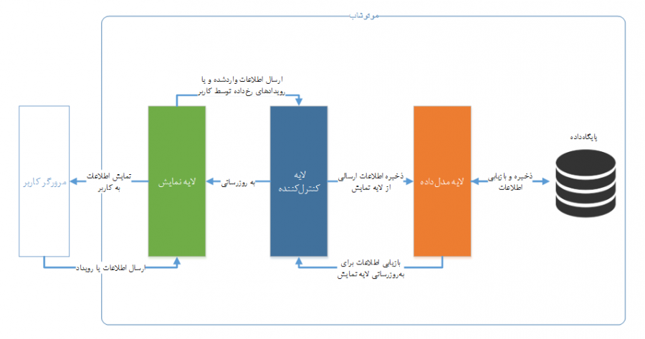

لایه مدل داده مسئول نگه داری اطلاعات و ذخیره سازی و بازیابی آن از پایگاه داده است. دو موجودیت OW_Entity و OW_BaseDao به جهت فراهم سازی بستر مدل داده در نظر گرفته شده اند که نقش بسیار مهمی را در لایه مدل داده ایفا می کنند . OW_Entity یک کلاس پایه برای تمامی موجودیت های سامانه است و هر موجودیت جدیدی که بخواهیم تعریف کنیم بایستی از این کلاس ارث بری کند.OW_Entity کلاس بسیار سبکی می باشد که صرفا حامل فیلد id (کلید اصلی دیتابیس) و همچنین تابعی برای استخراج فیلدهای تغییر کرده یک موجودیت دارد. OW_BaseDao کلاسی است که به منظور انجام عملیات بر روی داده های یک موجودیت ایجاد شده است و هر کلاسی که برای اعمال تغییرات در دیتابیس می خواهد ایجاد شود بایستی که از این کلاس ارث بری کند.

لایه نمایش مسئول نمایش اطلاعات موجود در لایه مدل داده به کاربر در قالب واسط کاربری است. در موتوشاب این امر توسط قالب های smarty محقق شده است . قالب های اسمارتی در واقع همان فایل های HTML هستند با این تفاوت که داخل آن ها یک زبان برنامه نویسی خاص ارائه شده توسط smarty قابل استفاده است.

لایه کنترل کننده لایه ای است که با دو لایه نمایش و مدل داده در تعامل است . لایه کنترل کننده جریان داده را به سمت لایه مدل داده هدایت می کند و هر زمان که نیاز باشد لایه نمایش را به روز کرده و یا داده های ورودی کاربر را از آن تحویل می گیرد. نحوه ی دسترسی به داده ها نیز از طریق استفاده از اشیا DAO صورت می گیرد. منطق کسب و کاری یک مورد کاربرد معمولا داخل کنترل کننده ها جای می گیرد ، در نتیجه غالبا درهم تنیدگی قابل ملاحظه ای بین د. لایه کنترل کننده و نمایش دهنده وجود دارد. چند موجودیت مهم در در این لایه وجود دارد که نیاز است توضیح داده شوند:

* OW_Renderable: هر شی از این جنس قالب مختص به خود را دارد و همچنین می تواند حاوی یک یا چند فرم نیز باشد که از طریق تابع getForm قابل دست یابی است. در نهایت هر OW_Renderable داری یک تابع render است که قالب مربوطه اش را با اطلاعات داخل این موجودیت پردازش می کند.
* OW_Component: این کلاس که فرزند OW_Renderable می باشد مولفه های نمایشی را می توان در آن تعریف کرد.
* OW_ActionController: این کلاس نیز فرزند OW_Renderable می باشد و هر زمان که بخواهیم قابلیتی را به سامانه بیفزاییم می بایست کلاسی از OW_ActionController را ارث بری کنیم و منطق سمت کارگزار را در آن توسعه دهیم.

# طراحی

## مقدمه ای بر طراحی

طراحی نرم افزار به فرآیندی گفته می شود که طی آن عاملی با استفاده از مجموعه ای ابزار به منظور رسیدن به اهدافی به خلق جزئیات یک محصول نرم افزاری می پردازد9 .

متاسفانه ایده ها و طرح هایی که در طراحی شکل می گیرند ممکن است تفاوت فاحشی با چیزی که در جهان واقعی قرار است مورد بهره برداری قرار گیرد داشته باشد. با ایجاد نمونه اولیه(prototype) می توانیم با یک ورژن واقعی از محصول مواجه شویم و درک کنیم که چه بخش هایی از محصول ارزش پیاده سازی دارند و چه بخش هایی هم نیاز به بازنگری دارند و همچنین بخش هایی یافت می شود که به کل نیاز است که حذف شود10.

ابزارهای بسیاری موجود هستند که برای ایجاد نمونه ی اولیه کار را برای طراح راحت می کند. یکی از این ابزارها نرم افزار balsamiq می باشد که در سال 2008 به بازار روانه شد و هدف اصلی ایجاد آن ، همین طراحی نمونه اولیه بوده است.

## طراحی نمونه اولیه

همانطور که در بخش معماری به آن اشاره کردیم ، در این پروژه تصمیم بر آن شده است که از موتوشاب برای توسعه ی نهایی محصول استفاده کنیم. با بررسی پلاگین های موجود در این موتور شبکه ی اجتماعی ، به این نتیجه رسیدیم که برای پیاده سازی دو قابلیت ویدیوهای آموزشی و رویدادهای مرتبط با IT می توانیم به طور کامل از دو پلاگین ویدیو و رویدادها استفاده کنیم و نیازی به تغییر بنیادین در این دو پلاگین احساس نمی شود. اما در رابطه با قابلیت های متصل کردن شرکت ها و افراد جویای کار وهمچنین معرفی و تبادل نظر در رابطه با استارتاپ ها نیاز بود که نمونه ی اولیه برای آن ها ایجاد شود تا با بررسی نقاط ضعف و قوتشان در مرحله ی بعدی اقدام به پیاده سازی کنیم.

**نمونه اولیه آگهی مشاغل**

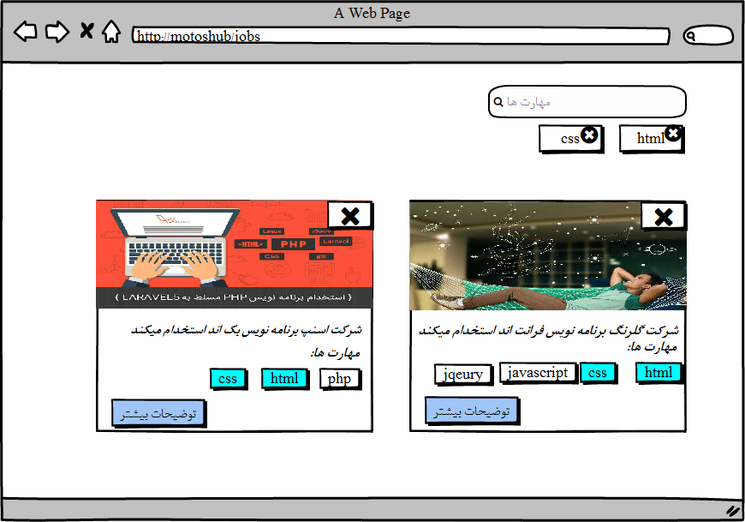

تصویر بالا نشان می دهد لیست تمامی آگهی های ثبت شده در شبکه ی اجتماعی به چه شکلی قرار است نمایش داده شود . در این تصویر مشخص است مهارت هایی که برای یک کار مورد نیاز است می تواند توسط آگهی دهنده انتخاب شود و همچنین کسی که دنبال کار می گردد می تواند با توجه به مهارت هایی که خودش دارد آگهی مناسبش را بیابد.

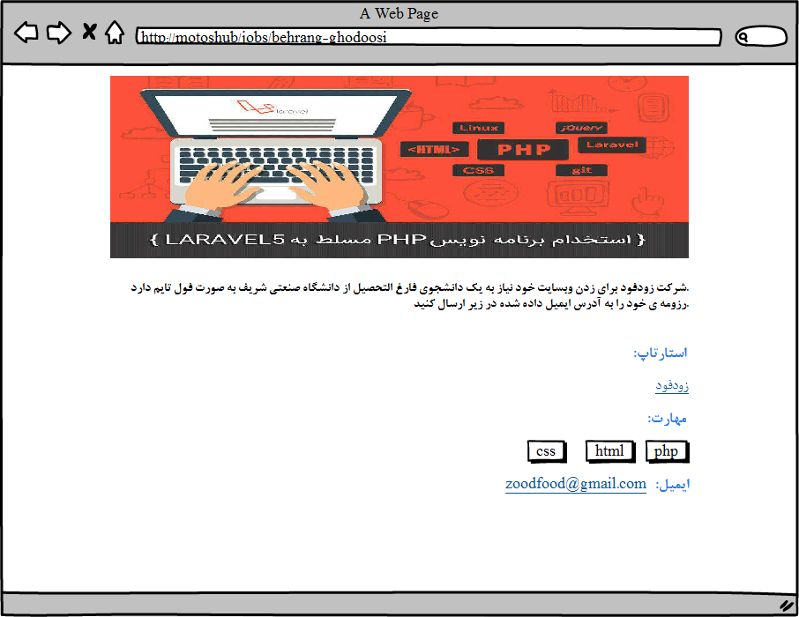

تصویر بالا نیز نمونه ی یک آگهی استخدام می باشد که اطلاعات بیشتری نسبت به تصویر قبلی در خود جای می دهد.

**نمونه اولیه استارتاپ**

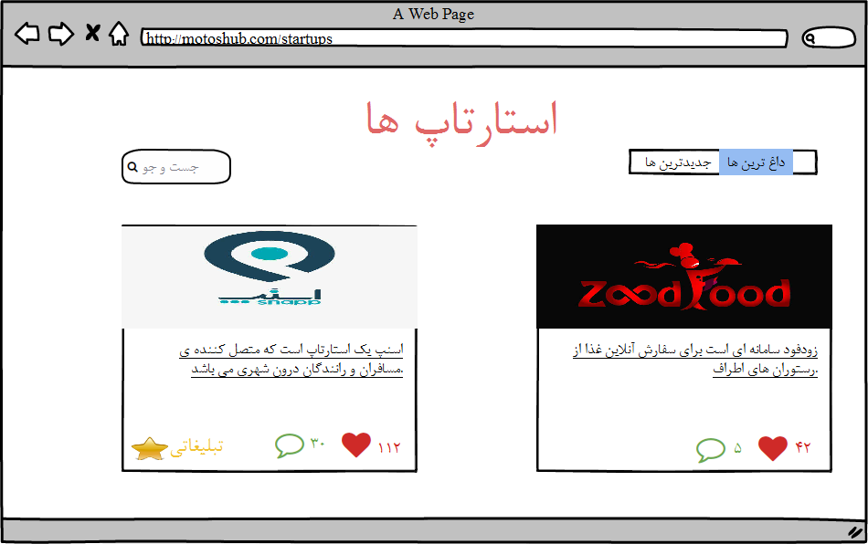  
 شکل بالا نشان می دهد که لیست تمامی استارتاپ ها به چه شکلی در شبکه نشان داده می شود.

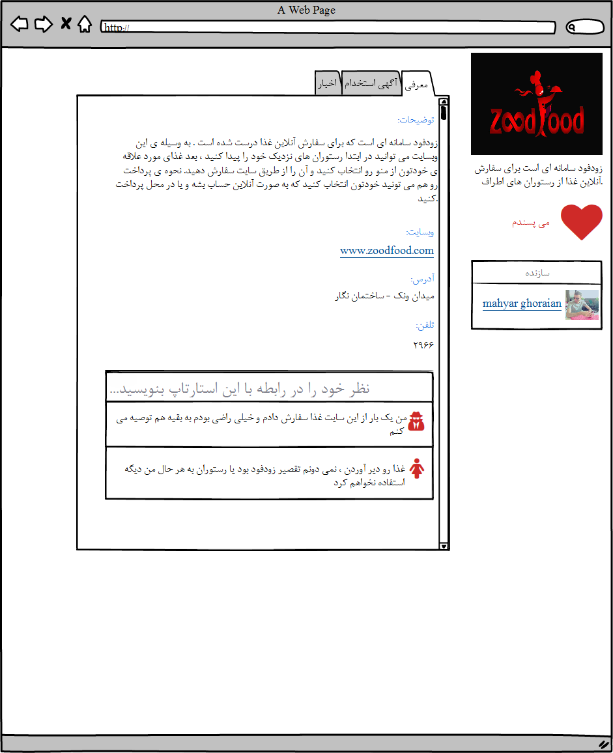

در صفحه ی اصلی استارتاپ می توان معرفی کلی راجع به استارتاپ انجام داد تا کاربران بتوانند آشنایی اولیه ای با استارتاپ و خدمتی که قرار است ارائه بدهد داشته باشند.

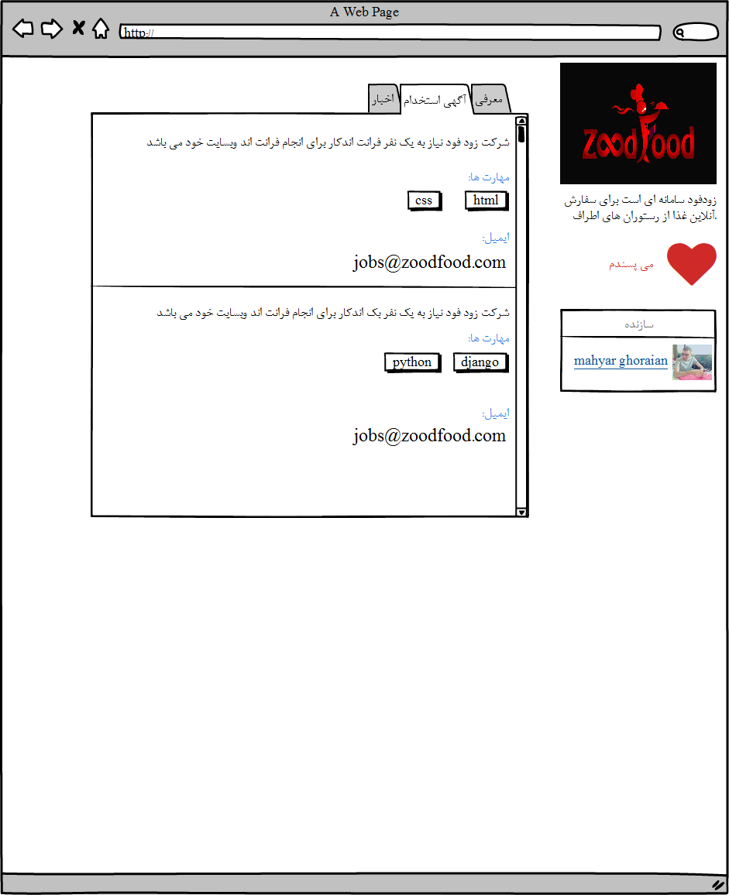

افرادی که استارتاپ ایجاد می کنند می توانند از قابلیت آگهی دادن نیز استفاده کنند و نیروهایی که برای انجام پروژه نیاز دارند را با دادن آگهی جذب کنند.

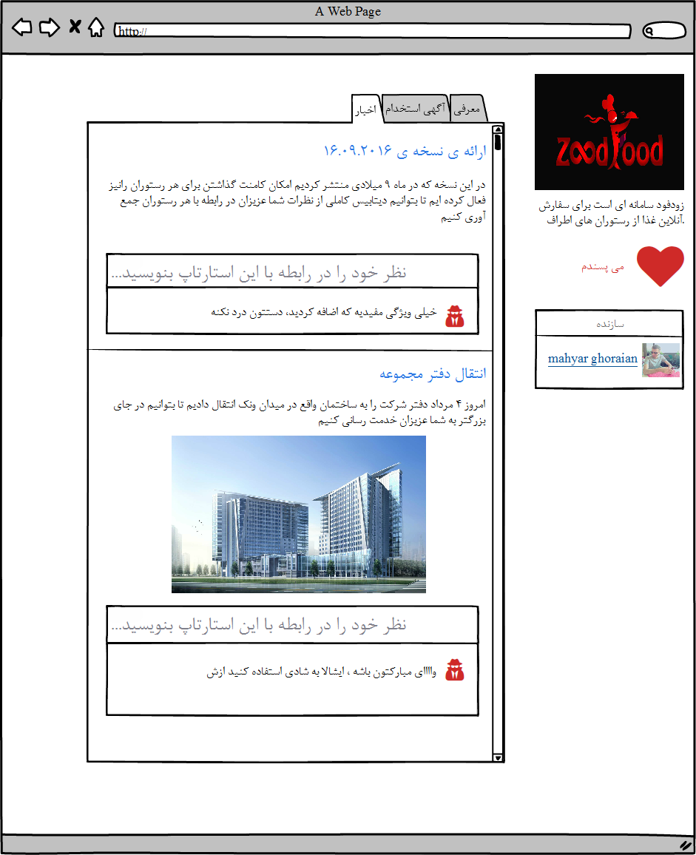

آخرین قابلیت در بحث استارتاپ ها هم امکان درج اخبار مربوطه می باشد که سازنده ی استارتاپ این امکان برایش فراهم شده است که خبرهای جدیدی را که در مورد استارتاپ می باشد به اطلاع کاربران شبکه برساند.

# گزارش پیاده سازی

برای شروع فاز پیاده سازی پروژه در ابتدا نیاز است که موتوشاب را نصب کنیم.

## نصب موتوشاب

پیش از آن که نصب موتوشاب شروع شود، برای راه اندازی Mysql ، Apache و PHP، نرم افزار XAMPP را نصب کردیم.

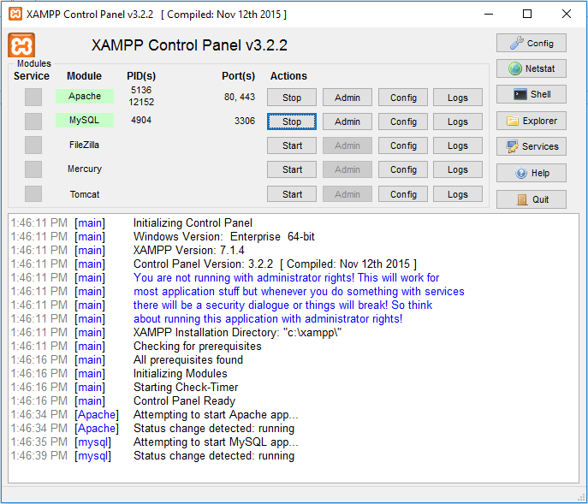

در مرحله ی ابتدایی نصب موتوشاب اطلاعات کلی وبسایت را وارد کردیم که در زیر این اطلاعات را می توانید مشاهده کنید.

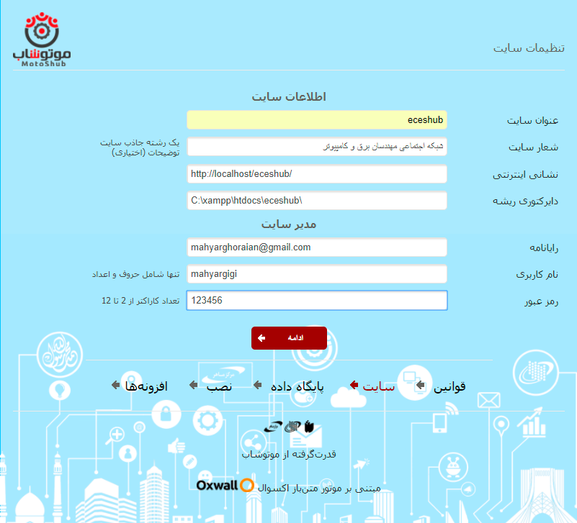

پس از اینکه این مراحل به اتمام برسند سایت مورد نظر بدون داشتن هیچ پلاگینی بالا می آید و حال زمان آن است که پلاگین هایی که به صورت مستقیم قابل استفاده می شوند نصب شوند و آن دسته از قابلیت هایی که با هیچ کدام از پلاگین ها قابل راه اندازی نمی باشند از ابتدا کدشان زده شود.

همانطور که در بخش های قبلی نیز ذکر کردیم ، 2 قابلیت رویدادهای IT و ویدیوهای آموزشی جزو مواردی هستند که به طور کامل توسط پلاگین های از پیش نوشته شده ی موتوشاب قابل راه اندازی بودند. به همین دلیل برای اضافه کردن این 2 قابلیت فقط لازم است که از طریق پنل مدیریت ، به بخش افزونه های در دسترس رفته و اقدام به نصب 2 پلاگین رویدادها و ویدیو کنیم.

برای پیاده کردن قابلیت های استارتاپ و آگهی های مشاغل نیاز است که برای هر کدام پلاگین های جداگانه ای نوشته شود. در معماری موتوشاب تمامی پلاگین ها در فولدری به نام ow_plugins نگهداری   
می شوند. به همین منظور برای پلاگین استارتاپ فولدری به نام startups و برای پلاگین آگهی مشاغل فولدری به نام jobads ایجاد کردیم. در هر پلاگین چند فایل با نام مشترک وجود دارد که هر کدام وظایف خاصی را به عهده دارند . در زیر به صورت مختصر وظایف این فایل های مشترک را به صورت خلاصه شرح می دهیم:

* Plugin.xml: در این فایل اطلاعات کلی افزونه مانند شناس افزونه ، شناسه توسعه دهنده و نسخه تنظیم می شوند.
* Install.php: کدهای لازم هنگام نصب افزونه مانند ایجاد جداول مناسب پایگاه در این فایل قرار می گیرند.
* Uninstall.php: کدهای لازم هنگام حذف افزونه در این فایل قرار می گیرند ، مانند حذف جداول افزونه
* Activate.php: اقدامات لازم در زمان فعال شدن افزونه در این فایل قرار می گیرد.
* Deactivate.php: اقدامات لازم در زمان غیر فعال شدن افزونه در این فایل قرار می گیرند.
* Init.php: این فایل با هر درخواست کاربر یک بار اجرا می شود چرا که موتوشاب در هر بار درخواست تمامی افزونه ها را راه اندازی می کند و با این راه اندازی init.php اجرا خواهد شد.

همانطور که در بخش معماری توضیح دادیم ، موتوشاب از معماری MVC تبعیت می کند و فایل ها به 3 دسته ی کنترل کننده ، مدل و نما تقسیم بندی می شود. به همین منظور نیاز است که در هر فولدر مربوط به پلاگین 3 فولدر به نام های bol(برای مدل) ، controllers(برای کنترل کننده) و views(برای نما) ایجاد شود.

در فولدر bol برای هر کدام از موجودیت هایی در پلاگین قرار است استفاده شود یک فایل php به نام آن موجودیت ساخته می شود و صفت های آن موجودیت در آن فایل تعریف می شود. به طور مثال در پلاگین آگهی مشاغل ، برای موجودیت آگهی فایلی به نام ad.php ایجاد کرده ایم که در آن صفت های مربوط به آگهی مانند عکس ، توضیحات ، ایمیل و .... قرار داده شده است.هم چنین در کنار هر فایل که برای یک موجودیت ساخته می شود لازم است فایل phpای با همان نام و با پسوند _dao ساخته شود که در آن عملیات هایی که بر روی این موجودیت می خواهیم انجام شود تعریف شوند. به طور مثال در کنار فایل ad.php فایلی به نام ad_dao.php قرار داده ایم که در آن توابعی مانند اضافه کردن یک آگهی جدید و فراخوانی تمامی آگهی ها نوشته شده است.

در فولدر views لازم است که یک فولدر جدیدی ساخته شود به نام controllers . در این فولدر به ازای هر صفحه ای که در سایت قرار است نمایش داده شود فایلی با پسوند html برایش ساخته می شود که هر کدام از این فایل ها از کنترلر مربوطه اطلاعات لازم را دریافت کرده و آن را در سایت پیاده می کند.

در فولدر controllers فایل هایی که وجود دارند مسئولیت پردازش هایی که در بک اند قرار است انجام شود را به عهده دارند. به ازای هر url که در فایل init.php تعریف کرده ایم ، لازم است تابعی معرفی شده باشد که با فراخوانی آن url آن تابع اجرا شود. تمامی توابع گفته شده در فولدر controllers قرار می گیرند.

# جمع بندی

# منابع

<https://www.researchgate.net/publication/234816539_Requirement_gathering_and_tracking_process_for_distributed_agile_based_development>

<http://www.academia.edu/download/39948241/Requirements_engineering_Making_the_conn20151112-27862-1jjt68c.pdf>

<https://en.wikipedia.org/wiki/Requirements_analysis>

<https://www.researchgate.net/profile/Shaoying_Liu4/publication/220744242_Formalization_Testing_and_Execution_of_a_Use_Case_Diagram/links/5412047a0cf2788c4b35526d.pdf>

<http://staff.elka.pw.edu.pl/~mszlenk/pdf/Formal-Semantics-Reasoning-UML-Class-Diagram.pdf>

<http://repository.cmu.edu/cgi/viewcontent.cgi?article=1690&context=compsci>

<https://en.wikipedia.org/wiki/Oxwall>

<https://shub.ir>

<https://en.wikipedia.org/wiki/Software_design>

<http://www.moldmakingtechnology.com/articles/why-is-prototyping-important>

1. Q&A